1.参考文献按照引用顺序编号、上角标标注，同时文末“参考文献”按顺序排列

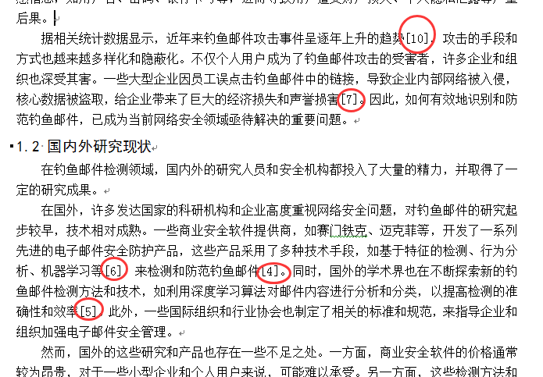

2.表的编号按照X-Y，X是章编号，Y是表在章中序号。正文中还要有对表的引用“\*\*\*表如表2-1所示。” 表要画成三线表，列标题在上面。

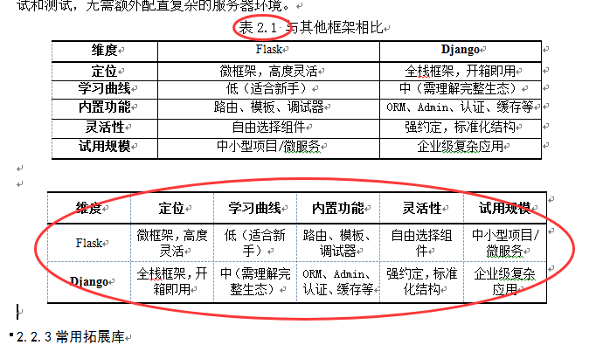

3.文中太多多余的空格，画圈的保留，矩形框里的删除。使用“替换”功能手动替换

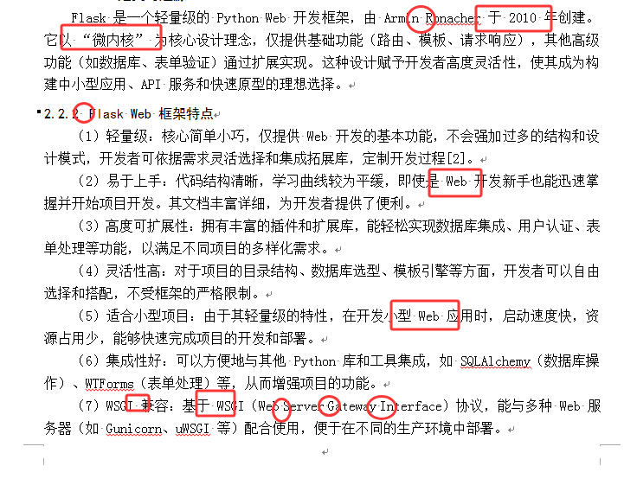

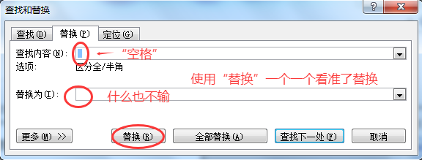

4.图3-1至图3-5、图4-2正文中没有引用

5. 此图画成上下结构，结构图不用箭头，线条尽量紧凑，不然上一页好大一片空白，不合格

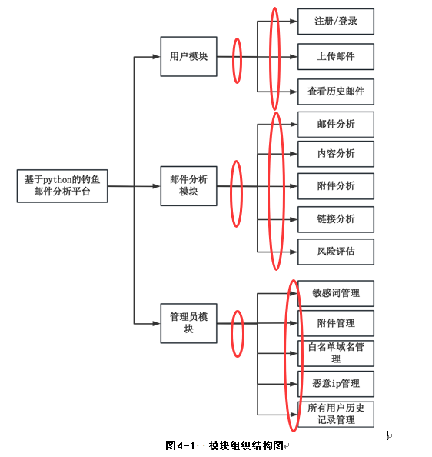

6. 表4-2至表4-5画成表4-1那种三线表

7.此图画成左右两部分，能移动上一页，不然页面空白太多

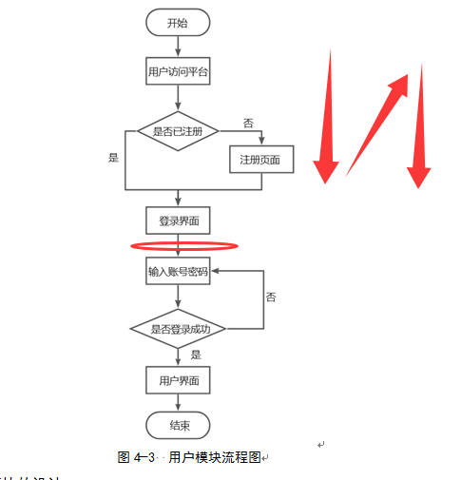

8.第4章流程图太多，同质化的流程图，画一个就可以了

9.第五章代码要核心代码，不能超过一页如5.2节

10.

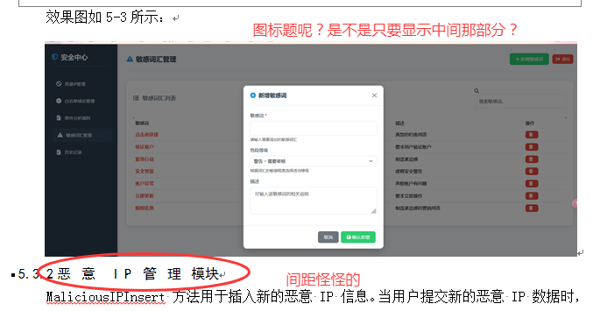

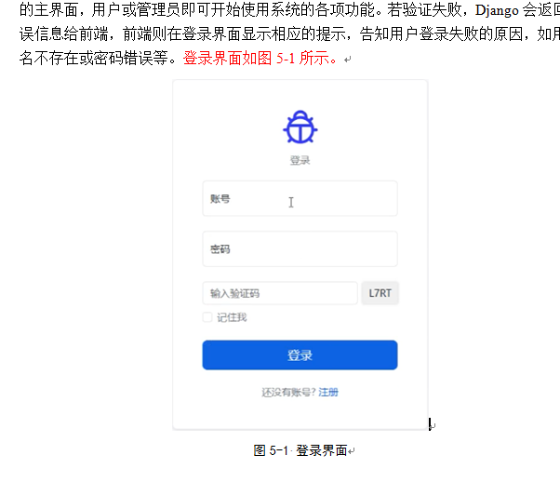

7.这个图是自动生成的？中间间隔能调整不？实在不行识别文字到了Excel中调整好格式，在截图过来。这图中文字太小了

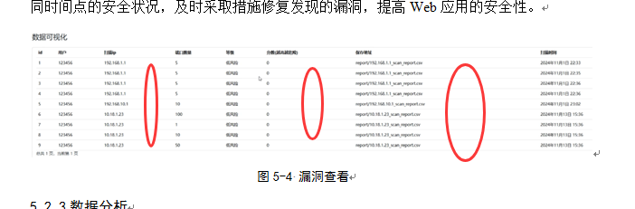

8. 引用不对，后面几处都是如此  
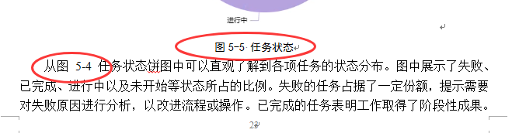

9. 